|  | Aluno(a): | Júlia Moraes Martins | | | RA: | 248065 | | |
| --- | --- | --- | --- | --- | --- | --- | --- | --- |
| Professor(a): | | | Abimael Oliveira | Data: | | 28/10/2024 | |
| Disciplina: | | Redes de Computadores | | Turma: | | | AS013TSN5 |

Avalição AC2

1) A tecnologia ADSL(DSL) é utilizada para sistemas de acesso por meio de banda larga e geralmente é oferecida por empresas de telefonia fixa. **(1 ponto)**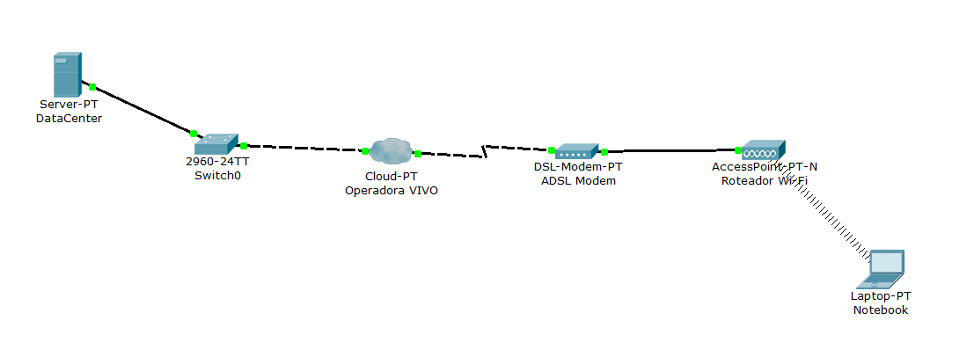

a) Certo

b) Errado

Resposta A

2) Na figura abaixo o PC2 está fazendo uma requisição(DHCP), para que serve esse protocolo? Explique. **(1 ponto)**

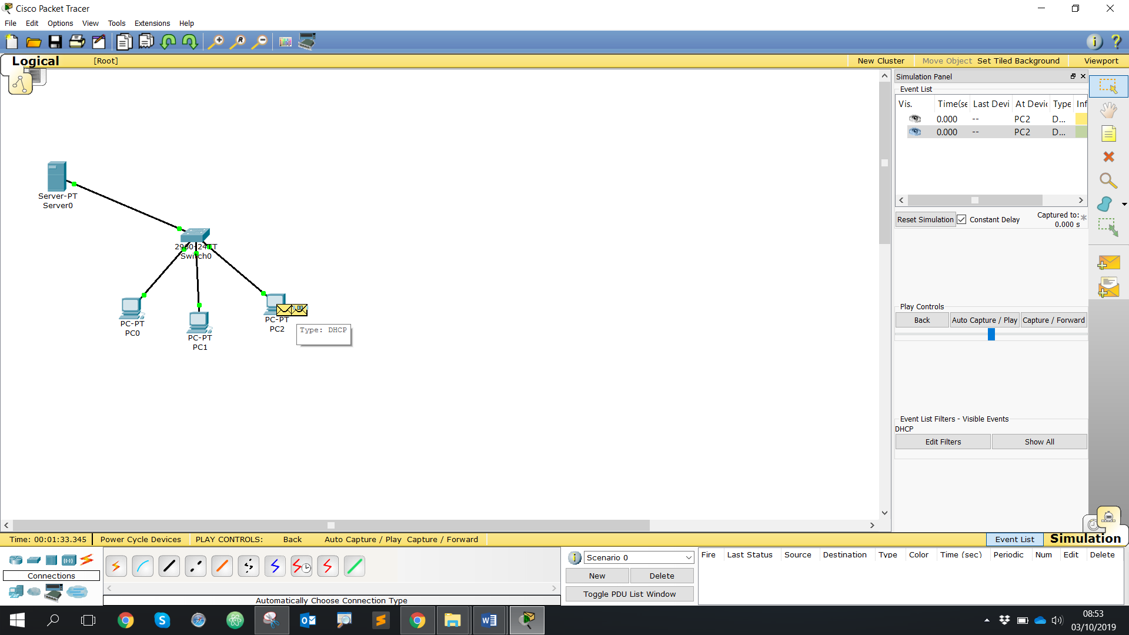

Resposta: Para que as configurações de rede dos dispositivos sejam atribuídas de forma automática na rede IP

3) Na imagem abaixo faça uma análise dos cenários das 3 salas. **(2 pontos)**

Na sala 1 como podemos otimizar o cenário? Na Sala 2 Qual o problema do Laptop 3 e o que propõe de melhoria? Explique-os.

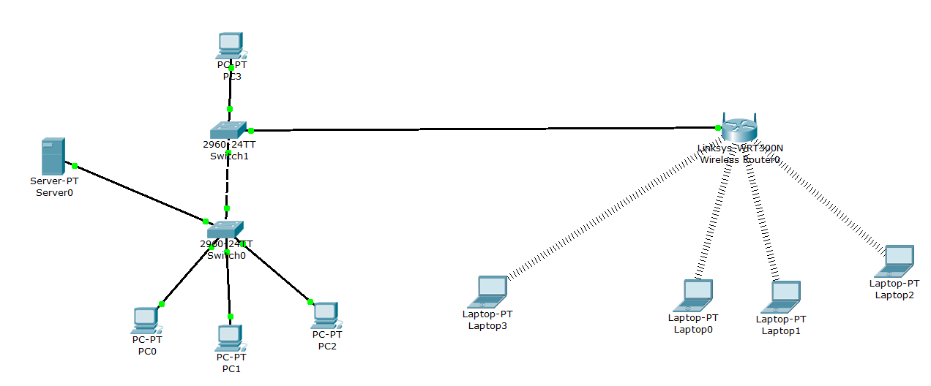 

Resposta: Podemos otimizar o cenário da sala 1 se o simplificarmos, podemos retirar o switch1 e conectar o PC3 com os outros, no switch0.

O problema da sala 2 é que o Laptop3 está se conectando com o roteador da sala 3 e, devido a distância, pode gerar interferência e instabilidade na conexão. Para resolver podemos expandir a cobertura da rede com um repetidor (se a velocidade for muito afetada podemos usar um ponto de acesso).

4) Na imagem abaixo, análise os equipamentos e regras mencionadas que foram adicionados e construa os cenários.

Valide se dispositivos estão funcionais e comunicando normalmente.

* Requisitos:
  + Serviço Web operacional
  + DHCP operando
  + DNS operando

**Cenário 4.1:**

Estabeleça a comunicação entre as redes através da rota estática no roteador.

**Cenário 4.2:**

